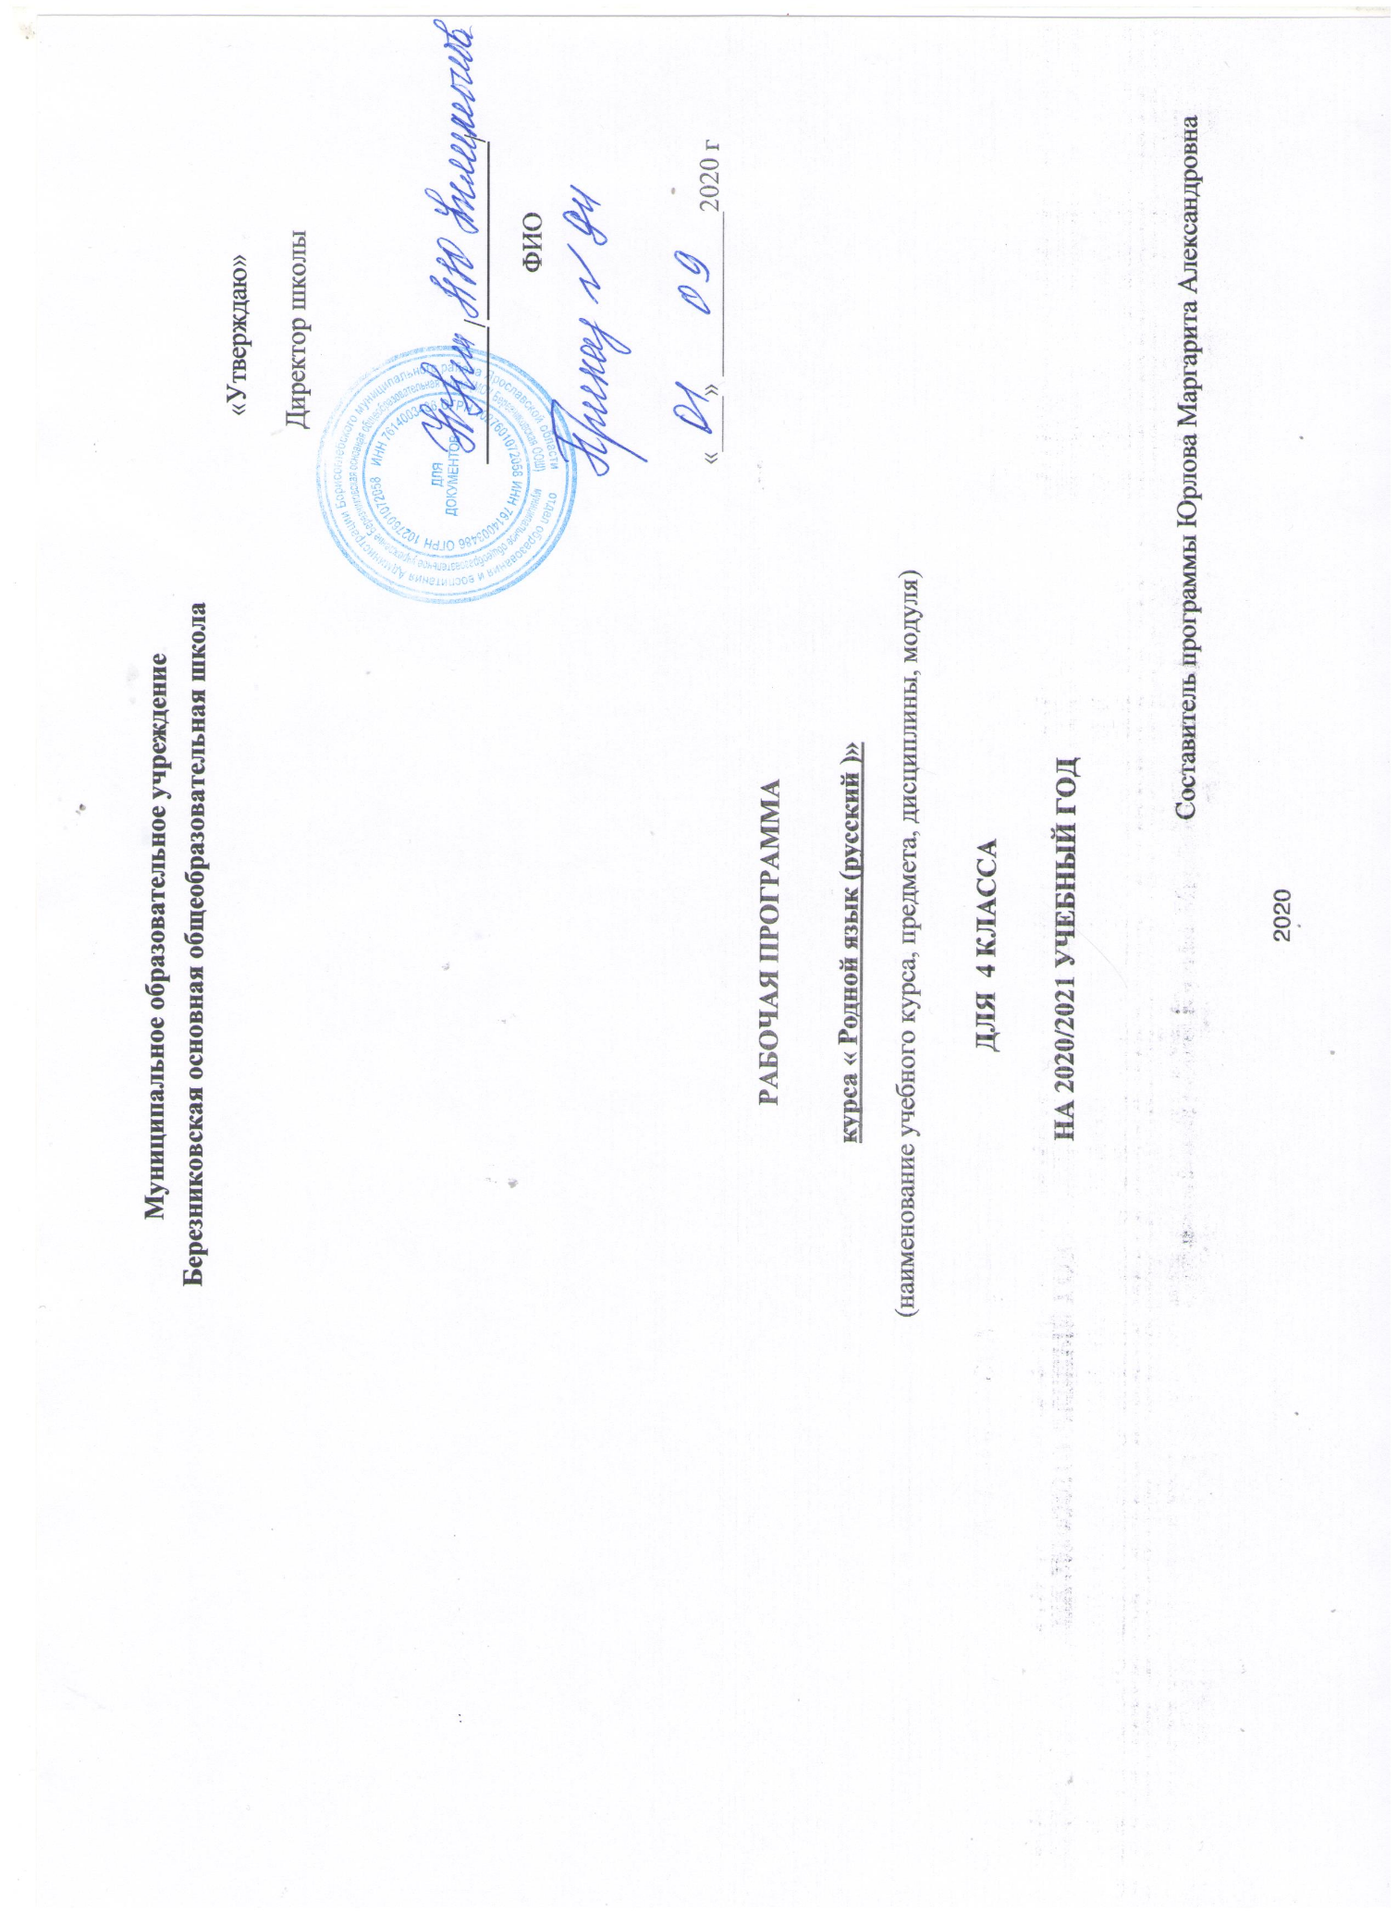
РОДНОЙ (РУССКИЙ) ЯЗЫК 4 класс
Пояснительная записка
Рабочая программа по учебному предмету « Родной язык (русский)» для 4 класса создана на основе следующих нормативных документов:
- Федерального Закона от 29 декабря 2012 г. №273-ФЗ «Об образовании в Российской Федерации»;
- Федерального государственного образовательного стандарта основного общего образования (утвержден приказом Минобрнауки России приказом Министерства образования и науки Российской Федерации «17» декабря 2010 г. № 1897);
- Приказ Министерства просвещения Российской Федерации от 20.05.2020 г. № 254 "Об утверждении федерального перечня учебников, допущенных к использованию при реализации имеющих государственную аккредитацию образовательных программ начального общего, основного общего, среднего общего образования организациями, осуществляющими образовательную деятельность"
- Закона Российской Федерации от 25 октября 1991г. № 1807-1 « О языках народов Российской Федерации ( в редакции Федерального закона №185- ФЗ )
- Основной образовательной программы основного общего образования МОУ Березниковской ООШ.

Важнейшими задачами курса: являются приобщение обучающихся к фактам русской языковой истории в связи с историей русского народа, формирование преставлений школьников о сходстве и различиях русского и других языков в контексте богатства и своеобразия языков, национальных традиций и культур народов России и мира; расширение представлений о русской языковой картине мира, о национальном языке как базе общезначимых нравственно-интеллектуальных ценностей, поведенческих стереотипов и т.п., что способствует воспитанию патриотического чувства, гражданственности, национального самосознания и уважения к языкам и культурам других народов нашей страны и мира.
Цели: приобщать к духовному богатству русской культуры и литературы, основному каналу социализации личности, историческому опыту человечества.
Формирование и объединение нации, связывающей поколения межнационального общения и консолидации народов России;
формировать сознания, самосознания и мировоззрения личности, которые являются важнейшим средством хранения и передачи информации, культурных традиций и истории народа, говорящего на нём;
владеть родным языком, определять способность аналитически мыслить, успешность ;
выражать свои мысли и точно понимать мысли других людей, извлекать и анализировать информацию из различных текстов, ориентироваться в ключевых проблемах современной жизни и в мире духовно-нравственных ценностей.
.
Место учебного предмета» Русский родной язык» в учебном плане
На изучение предмета в базисном учебном плане школы отводится 0,5 ч. в неделю, т.е. 17 часов за полугодие

Планируемые результаты освоения учебного курса
Личностные:
- учащихся будут сформированы:

  - ориентация в нравственном содержании и смысле поступков как собственных, так и окружающих людей(на уровне, соответствующем возрасту);

  - осознание роли речи в общении людей;

  - понимание богатства и разнообразия языковых средств для выражения мыслей и чувств; внимание к мелодичности народной звучащей речи;

- устойчивой учебно-познавательной мотивации учения, интереса к изучению курса развития речи;
- чувство прекрасного – уметь чувствовать красоту и выразительность речи, стремиться к совершенствованию речи;
- интерес к изучению языка.

Регулятивные
Учащиеся научатся на доступном уровне:

- адекватно воспринимать оценку учителя;
- вносить необходимые дополнения, исправления в свою работу;

- в сотрудничестве с учителем ставить конкретную учебную задачу на основе соотнесения того, что уже известно и усвоено, и того, что еще неизвестно;

- составлять план решения учебной проблемы совместно с учителем;

- в диалоге с учителем вырабатывать критерии оценки и определять степень успешности своей работы и работы других в соответствии с этими критериями.
Познавательные:
Учащиеся научатся:

- осуществлять поиск необходимой информации для выполнения учебных заданий, используя справочные материалы;
- моделировать различные языковые единицы (слово, предложение);
- использовать на доступном уровне логические приемы мышления (анализ, сравнение, классификацию, обобщение)
- выделять существенную информацию из небольших читаемых текстов.
- вычитывать все виды текстовой информации: фактуальную, подтекстовую, концептуальную;
- пользоваться словарями, справочниками;
- строить рассуждения.

Коммуникативные:
Учащиеся научатся:

- вступать в диалог (отвечать на вопросы, задавать вопросы, уточнять непонятное);
- договариваться и приходить к общему решению, работая в паре;
- участвовать в коллективном обсуждении учебной проблемы;
- строить продуктивное взаимодействие и сотрудничество со сверстниками и взрослыми;
- выражать свои мысли с соответствующими возрасту полнотой и точностью;
- быть терпимыми к другим мнениям, учитывать их в совместной работе;
- оформлять свои мысли в устной и письменной форме с учетом речевых ситуаций;
- адекватно использовать речевые средства для решения различных коммуникативных задач;

- владеть монологической и диалогической формами речи.

Предметные результаты
Обучающиеся научатся:
- находить многозначные слова, омонимы, синонимы, антонимы ;
- использовать выразительные средства языка: метафоры, сравнения, олицетворение, эпитеты;
- отличать стили речи: разговорный и книжный (художественный, научный), газетно-публицистический;
- распознавать типы текстов;
- выделять основные элементы композиции текста.

Обучающиеся получат возможность научиться:
- распознавать и понимать значение устаревших слов по указанной тематике;
- использовать словарные статьи для определения лексического значения слова;
- понимать значение русских пословиц и поговорок, связанных с изученными темами;
- уместно использовать изученные средства общения в устных высказываниях (жесты, мимика, телодвижения, интонацию);
- выразительно читать небольшой текст по образцу;
- определять степень вежливого поведения, учитывать ситуацию общения;

Содержание учебного предмета
Основные содержательные линии программы для 1-4 классов (разделы программы) соотносятся с содержательными линиями основного курса русского языка. Программа включает в себя следующие разделы:

- Русский язык: прошлое и настоящее. 9ч.
- Язык в действии: слово, предложение. 4ч.

- Секреты речи и текста. 4ч. ( проверочные работы 12 и 17 уроки)

Содержание ориентировано на воспитание уважения к русскому языку как основе русской культуры и литературы.
Раздел 1. «Русский язык: прошлое и настоящее»:
Слова, связанные с качествами и чувствами людей (добросердечный, благодарный, бескорыстный).
Слова, называющие родственные отношения (матушка, батюшка, братец, сестрица, мачеха).
Пословицы, поговорки и фразеологизмы, возникновение которых связано с качествами, чувствами людей, с учением, с родственными отношениями.
Сравнение с пословицами и поговорками других народов.
Сравнение фразеологизмов из разных языков, имеющих общий смысл, но различную образную форму.
Русские традиционные эпитеты: уточнение значений, наблюдение за использованием в произведениях фольклора и художественной литературы.
Сравнение толкований слов в словаре В. И.Даля и современном толковом словаре.

Раздел 2.«Язык в действии»:
Как правильно произносить слова.
Трудные случаи образования форм 1 лица единственного числа настоящего и будущего времени глаголов ( на пропедевтическом уровне)
Наблюдение за синонимией синтаксических конструкций на уровне словосочетаний и предложений ( на пропедевтическом уровне).
История возникновения и функции знаков препинания ( в рамках изученного).
Совершенствование навыков правильного пунктуационного оформления текста.

Раздел 3. «Секреты речи и текста»:
Правила ведение диалога: корректные и некорректные вопросы.
Информативная функция заголовков. Типы заголовков.
Составление плана текста не разделённого на абзацы. Информационная переработка прослушанного или прочитанного текста. Пересказ с изменением лица. Создание текста как результата собственной исследовательской деятельности.
Оценивание устных и письменных речевых высказываний с точки зрения точного, уместного и выразительного словоупотребления.
Редактирование предложенных текстов. Практический опыт использования учебных словарей в процессе редактирования теста.

Тематическое планирование по родному русскому языку в 4 классе

- Раздел | Русский язык: прошлое и настоящее. | 9ч.
2. Раздел | Язык в действии. (текущая проверочная работа) | 4ч.
3. Раздел | Секреты речи и текста. Итоговая проверочная работа. | 4ч.
 | Всего: | 17ч.

К концу обучения курса учащиеся научатся:

- вступать в контакт и поддерживать его, благодарить, приветствовать, прощаться, используя соответствующие этикетные формы;

- быть хорошим слушателем;
- определять лексическое значение слова;
- отличать текст как тематическое и смысловое единство от набора предложений;
- оценивать устные и письменные речевые высказывания с точки зрения точного, уместного и выразительного словоупотребления;
- редактировать письменный текст с целью исправления речевых ошибок или с целью более точной передачи смысла
- редактировать предложения;
- определять по заголовку, о чем говорится в тексте, выделять в тексте опорные слова;

Получат возможность научиться:
- сочинять на основе данного сюжета, используя средства выразительности;
- распознавать типы текстов;
- устанавливать связь основных элементов композиции текста;
- распознавать стили речи.обогащать активный и потенциальный словарный запаса, развивать культуру владения родным языком в соответствии с нормами устной и письменной речи, правилами речевого этикета;

Для реализации программного обеспечения используются:
Учебник « Русский родной язык» О. М. Александровой и других. Издательство «Просвещение» 2019г.

Тематическое планирование по русскому (родному) языку в 4 классе.
1 | Русский язык: прошлое и настоящее | 9ч
2 | Язык в действии | 4ч
3 | Секреты речи и текста | 4ч
 |  | 17ч

